МБДОУ детский сад «Малыш» Зерноградского района

Дидактические игры и упражнения
по казачеству
для дошкольников.

Патриотическое воспитание через игру – наиболее простой способ воздействия на сознание детей. Большинство игр довольно простые и не требующие специальных требований или инвентаря и легко изготавливаются своими руками.

Самое главное – это правильно построить игровой процесс, чтобы воспитанникам было интересно познавать новое. Предлагаю Вашему вниманию некоторые из них.

Цель: Формирование у детей знаний о региональных особенностях в казачьей архитектуре Дона, изучение быта и обустройства казачьего подворья и жилья.

Задачи:
- Познакомить с историей донского казачества;
- Приобщать детей к традициям казачества;
- Дать представление о жизни и быте казачества;
- Развивать интерес к истории Донского края;
- Воспитать нравственно – патриотические качества, чувства любви к своей малой Родины, гордость за её прошлое.

Воспитатель Звонарева С.Ю.

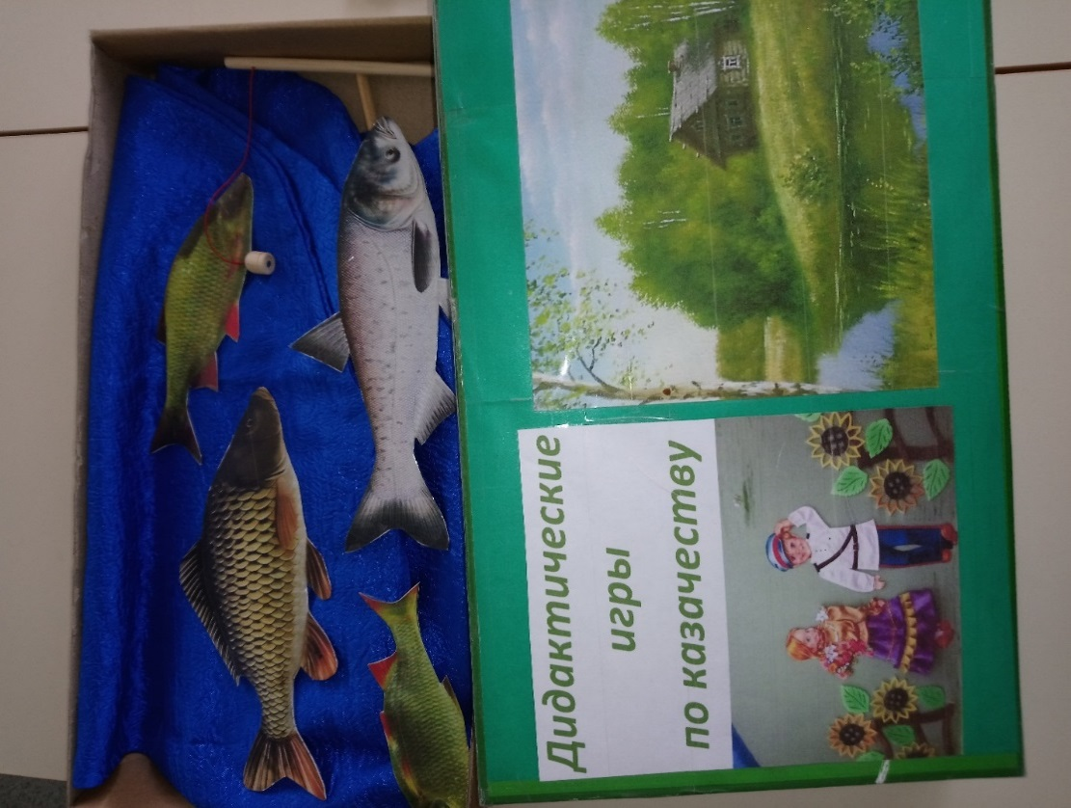
«Рыбалка»
Дети 5-6 лет ловят рыбу на магнитную удочку, а дети 6-7 лет поймав рыбу, называют её.
(рыба донского края)

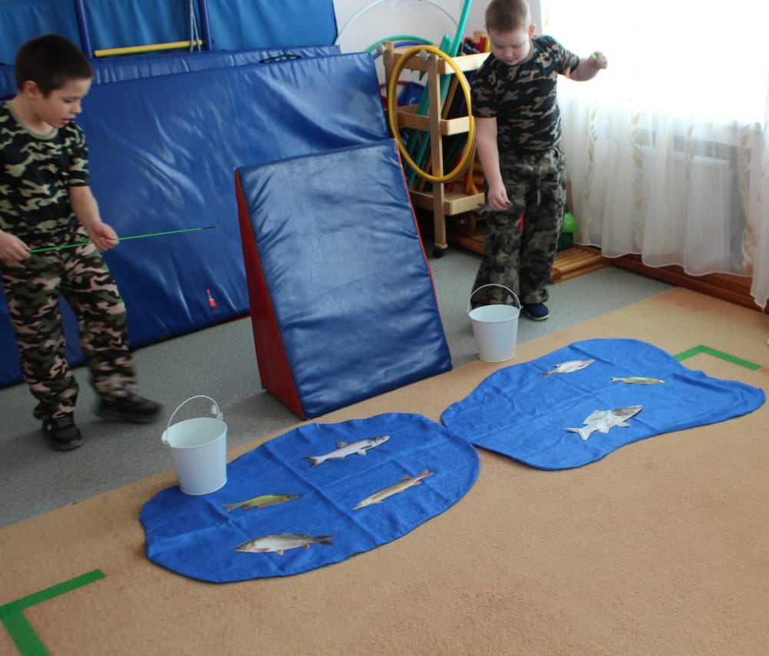

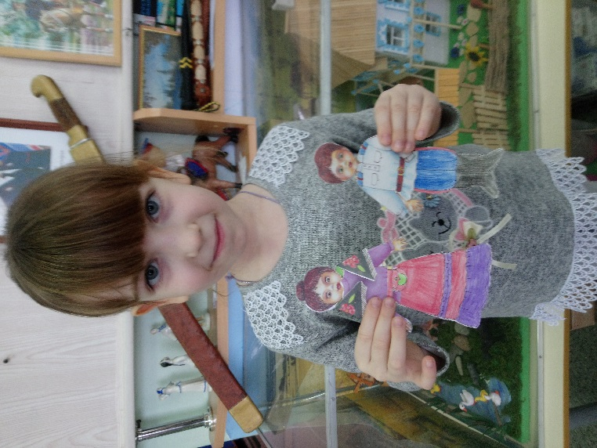

«Наряди казаков»
(5-6 лет) магнитная
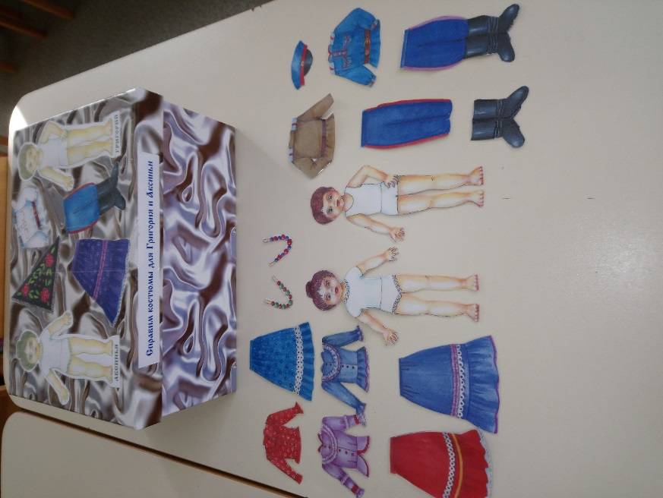

Цель: Формирование знаний детей об одежде донских казаков.
Задачи:
Способствовать овладению знаний детей, об одежде донских казаков, её назначении, названии, разных её частях;
Формировать умения подбирать комплект одежды;
Способствовать развитию интереса у детей к национальным костюмам, орнаменту на одежде;
Материал:
Две бумажные куклы – казак и казачка;
Различные модели одежды, обуви и головных уборов казака;
Различные модели одежды и аксессуаров – казачки.

«Ремёсла Донских казаков»
Цели:
- Формировать у детей первоначальные знания об истории, культуре, традициях казачества.
- Расширять и пополнять представления детей о быте казаков, их ремёслах в далёком прошлом.
- В игровой форме активизировать в речи детей новые слова – Гончар, прялка, лапти, веретено, гончарный круг, плетень, ухват и другие.
Путём накладывания дети 5-6 лет находят контур предмета, соответствующего определённому ремеслу и называют ремесло, а дети 6-7 лет не только заполняют контуры картинкамиЮ но и называют предметы и материалы ремесленника.
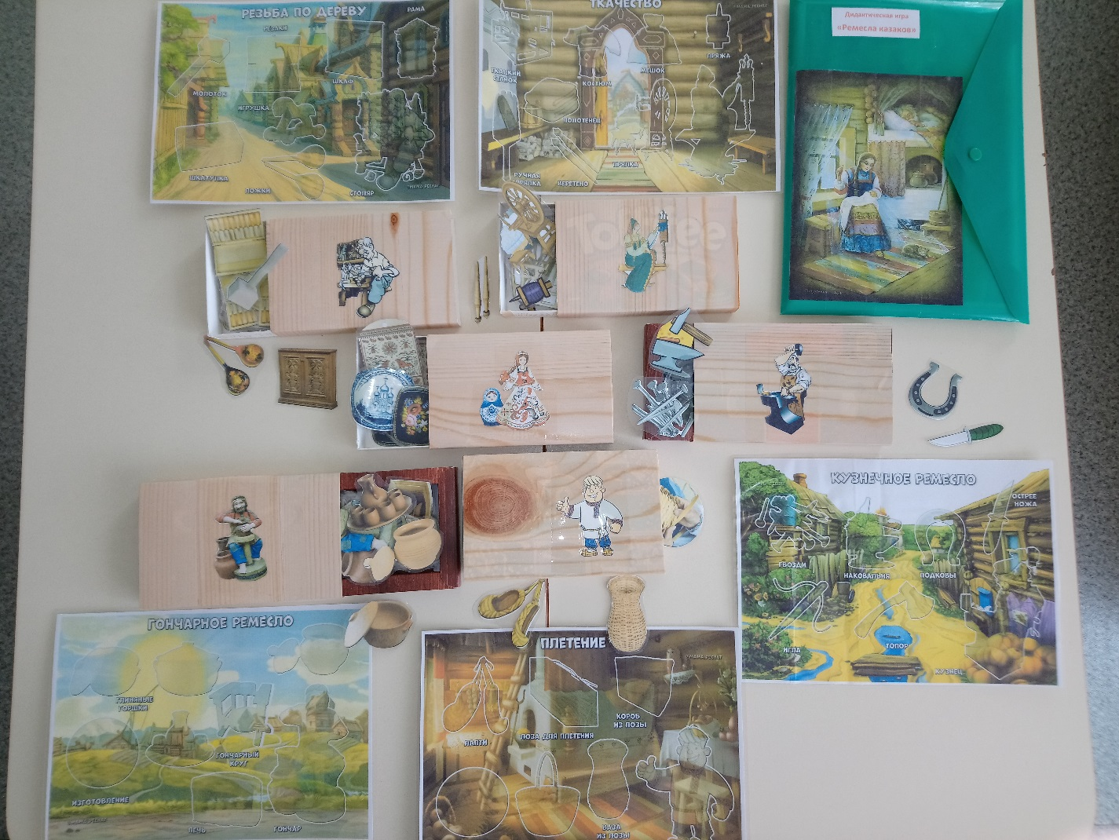

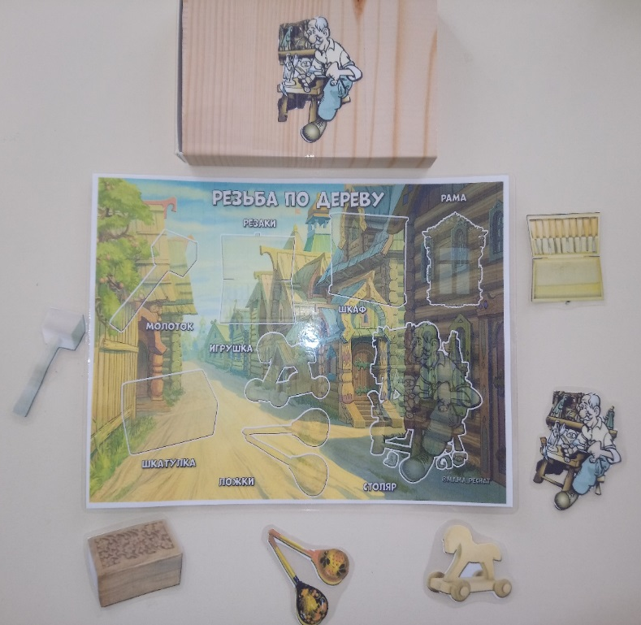
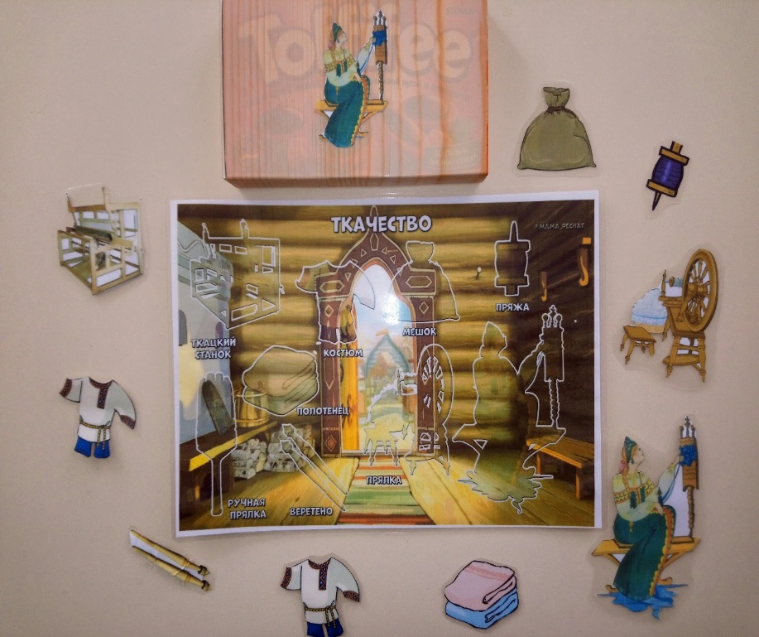

Резьба по дереву Ткачество

Гончарное дело Плетение
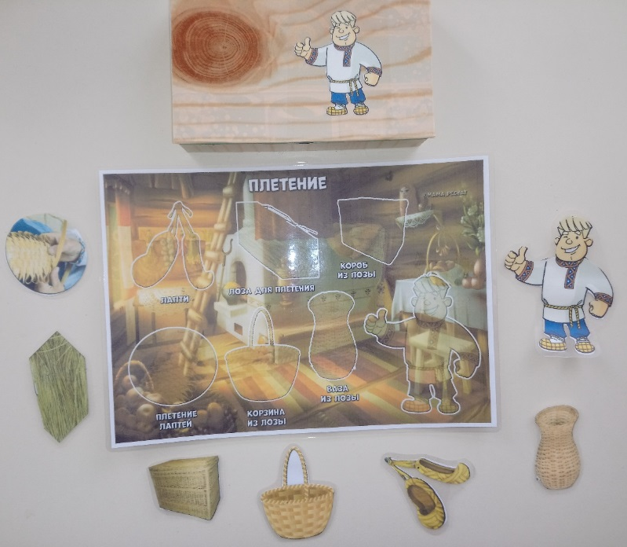
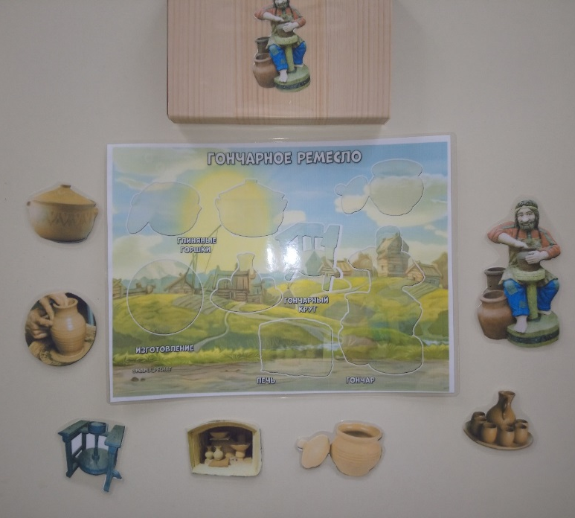

Роспись Кузнечное ремесло
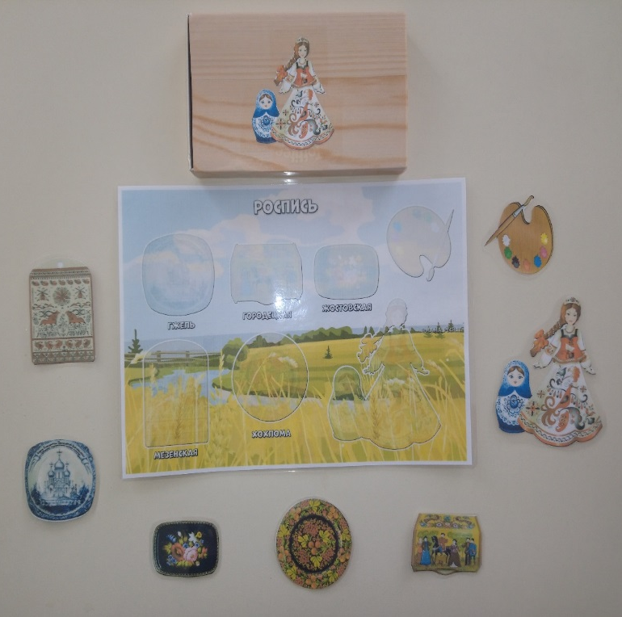
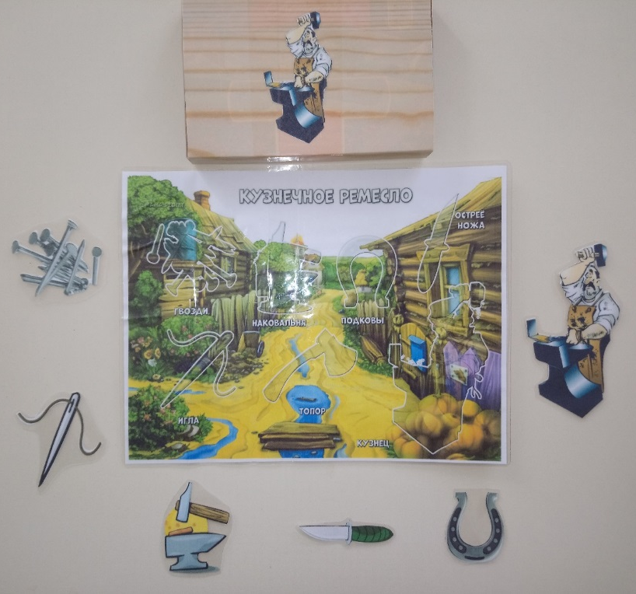

«Казачьи блюда»
(5-6 лет)
Игра на закрепление знаний детей о продуктах,
используемых для приготовления «Зашифрованное слово» традиционных казачьих блюд.
(6-7 лет)
(используется игра в квестах)
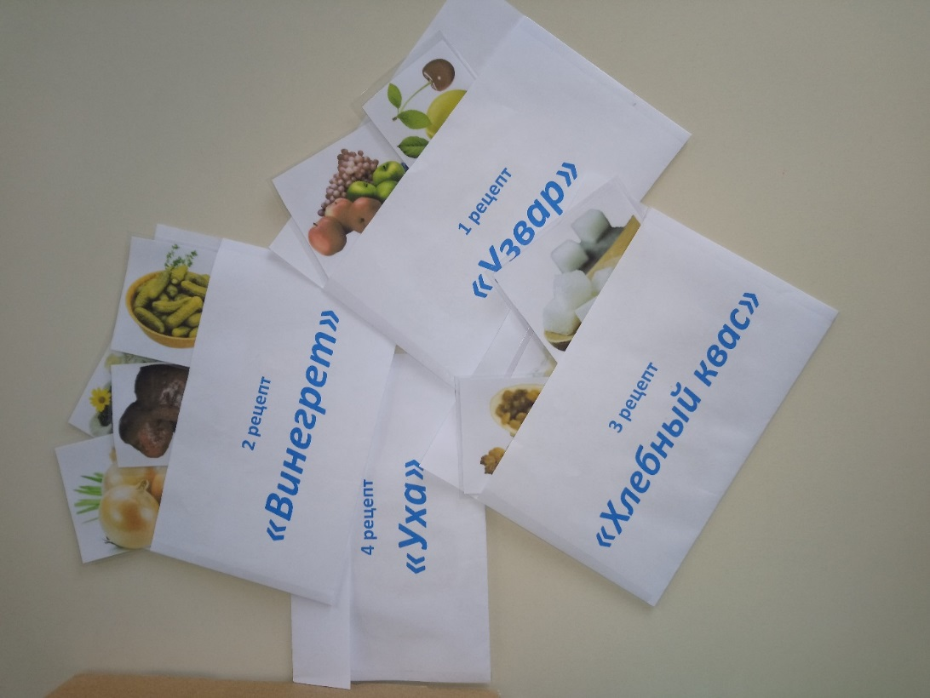
На больших карточках изображены тематические картинки в верхнем ряду-зашифрованное слово, а в нижнем ряду пустые окошки. Маленькие карточки с теми же картинками, но с обратной стороны соответствующая зашифрованному слову буква.
Дети путём подбора выкладывают в пустых окошках слово.
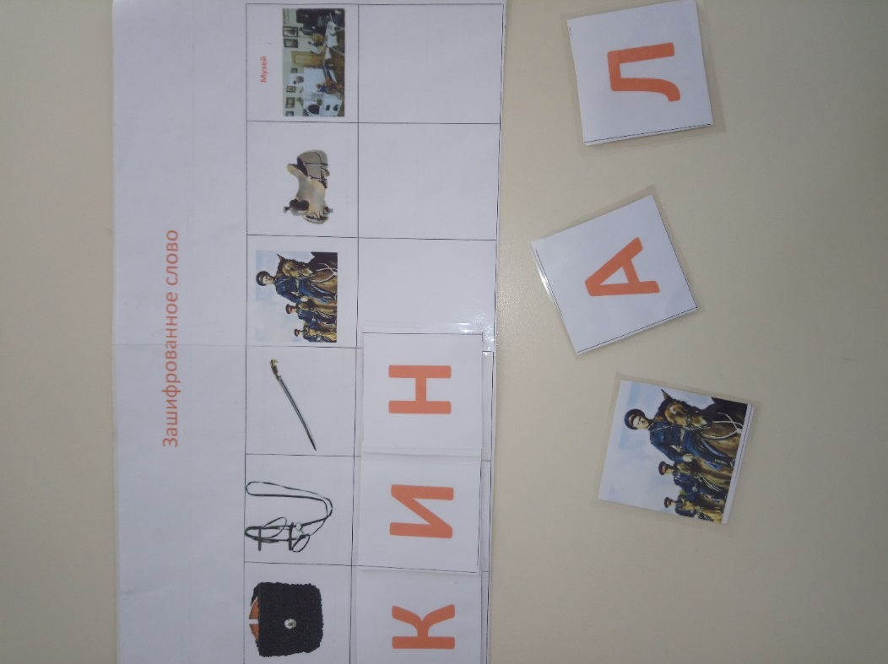

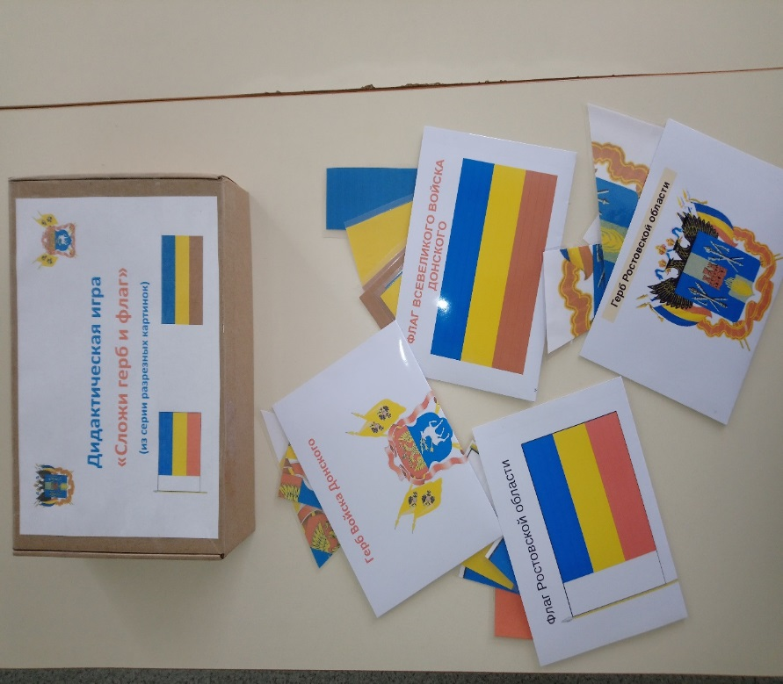
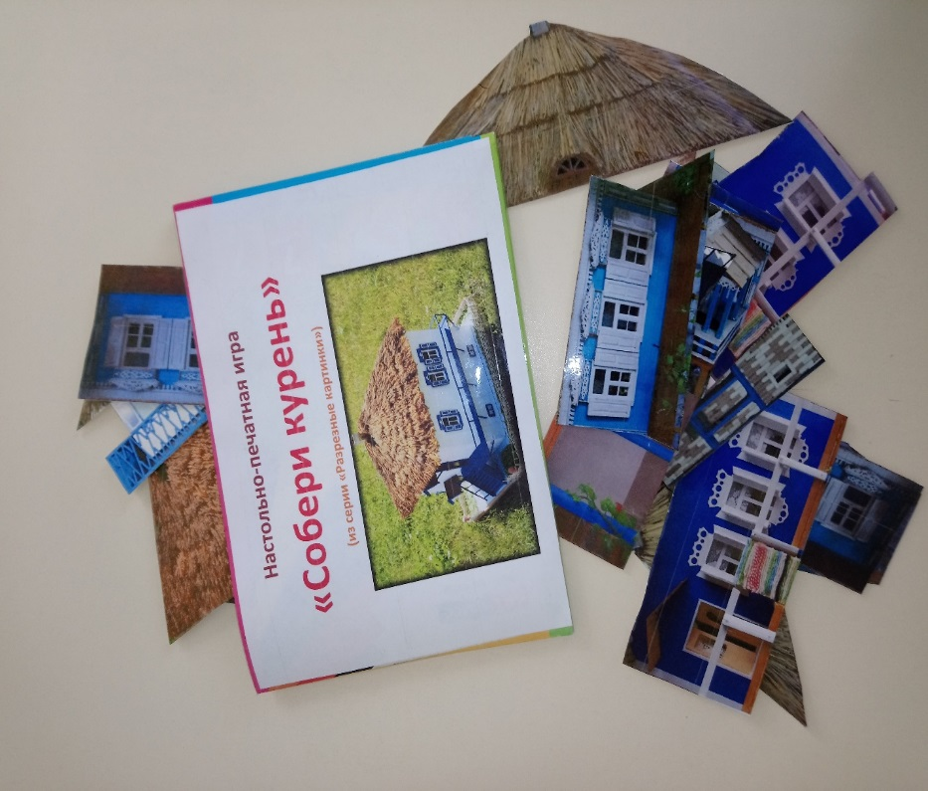
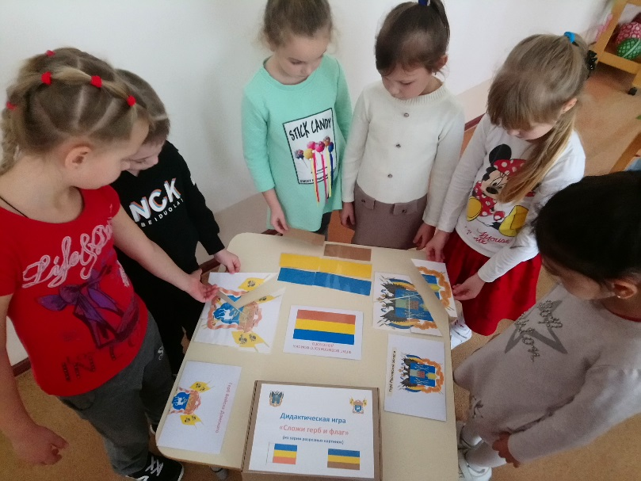
«Собери курень» и «Сложи символику Донских казаков» (из серии «разрезных картинок»)
Цели и задачи: Способствовать совершенствованию знаний о флаге своей малой Родины;
Формировать представление о Донском крае как о малой Родине;
Формировать у детей представления о флаге малой Родины, о символическом назначении цветов;
Развивать познавательный интерес детей, расширять кругозор;
Воспитывать у детей уважительное отношение к флагу нашей малой Родины;
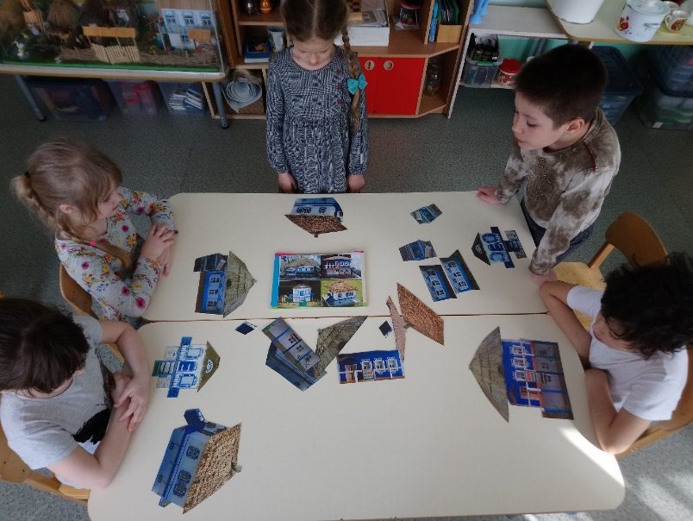
Развивать у детей чувства патриотизма и любви к своей малой Родине;
Воспитывать гражданско-патриотические чувства через изучение государственной символики своей малой Родины;

Дети 5-6 лет учатся правильно собирать,
а 6-7 лет называть детали и значения.

«Найди, что лишнее?»

Цели:
- Продолжать знакомить детей с казачьей горницей и предметами казачьего обихода.
- Развитие у детей зрительного внимания, памяти, логического мышления.
- Закрепление обобщающих понятий: овощи, фрукты, одежда, обувь, дикие и домашние животные, мебель, электроприборы, школьные принадлежности, игрушки.

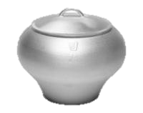 | 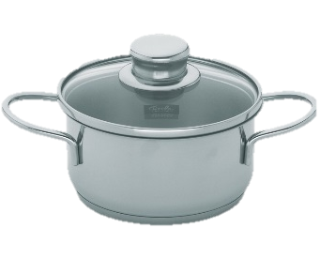 | 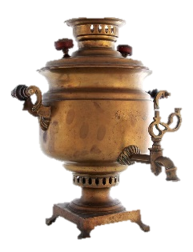 | 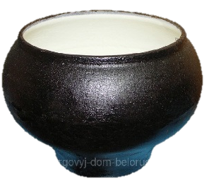 | 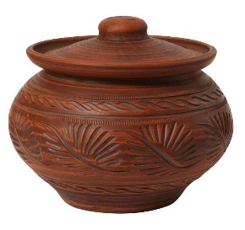

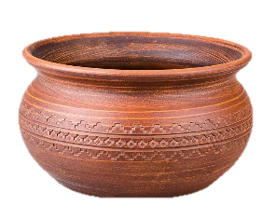 | 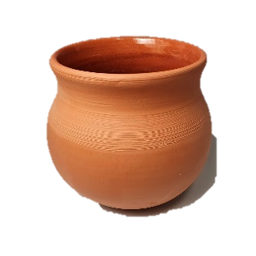 | 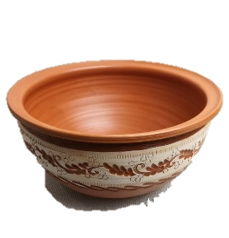 | 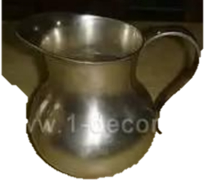

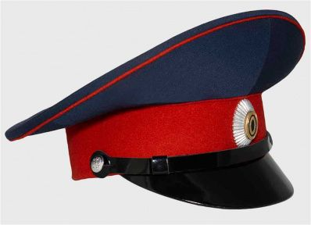 |  | 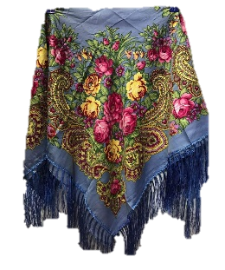 |  | 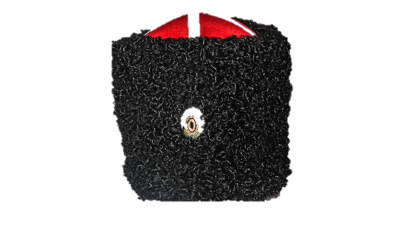 |  | 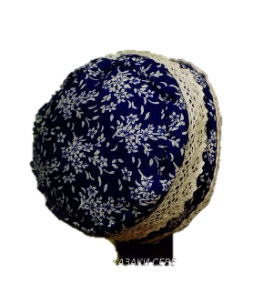 |  | 
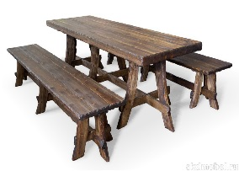 |  | 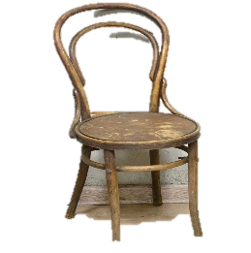 |  | 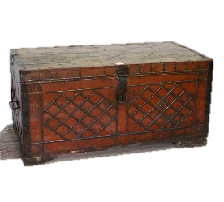 |  | 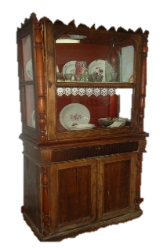 |  | 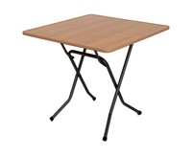
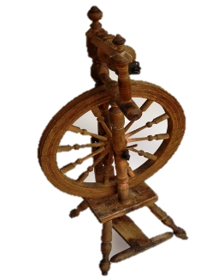 |  | 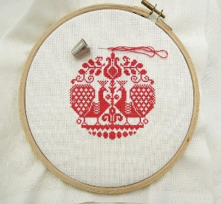 |  | 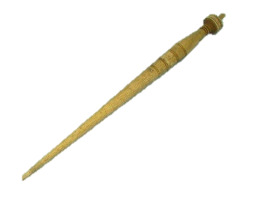 |  | 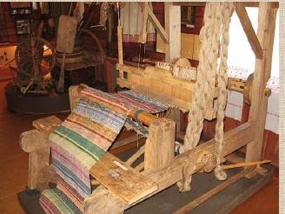 |  | 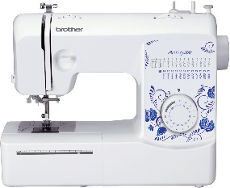
 | 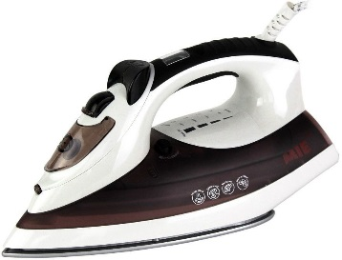 |  | 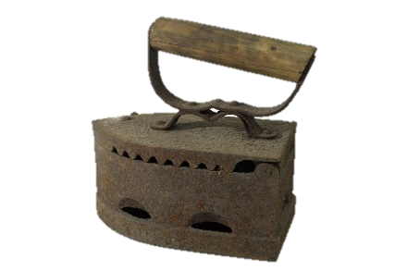 |  | 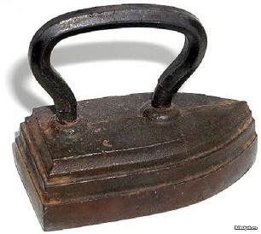 |  | 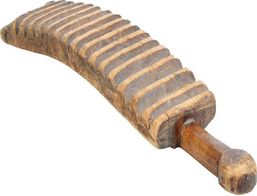
 | 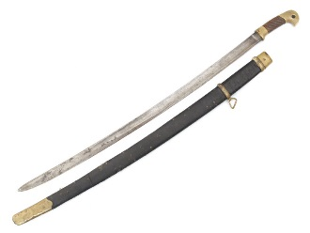 |  | 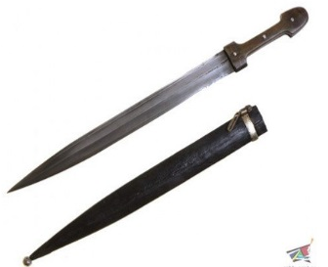 |  | 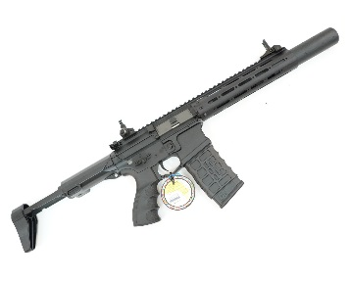 |  | 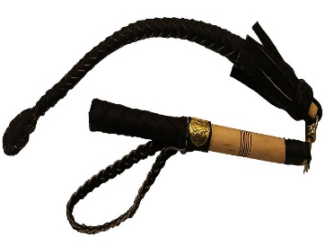

«Готовим вареники»
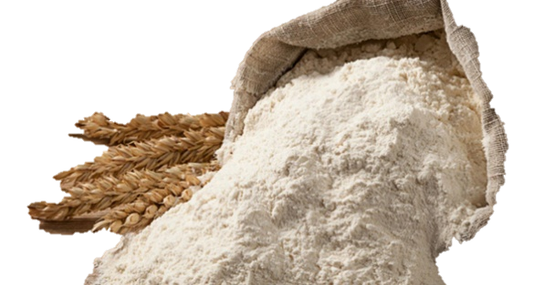
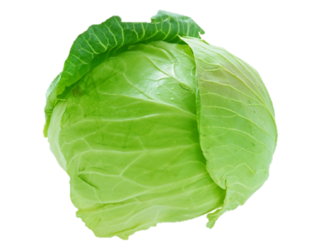
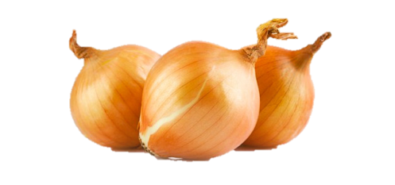

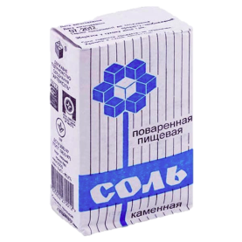

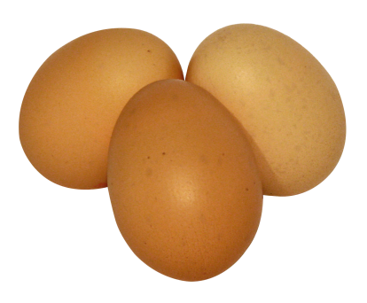
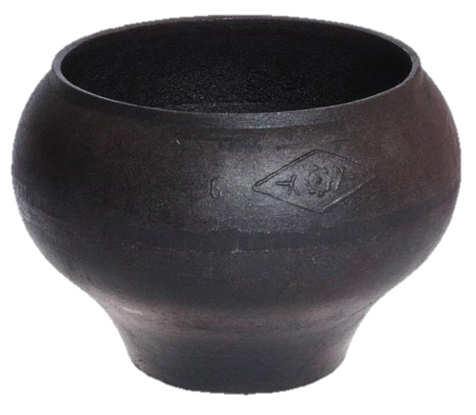

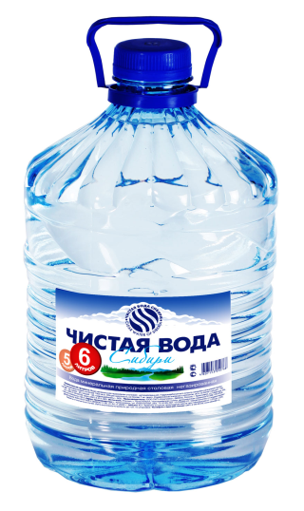
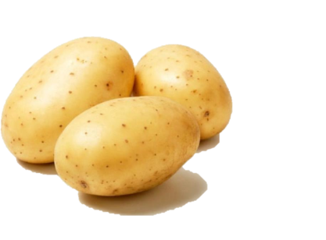

Задание: Вспомни, что надо для приготовления вареников. Соедините линиями те продукты с чугунком, которые необходимы для приготовления вареников.

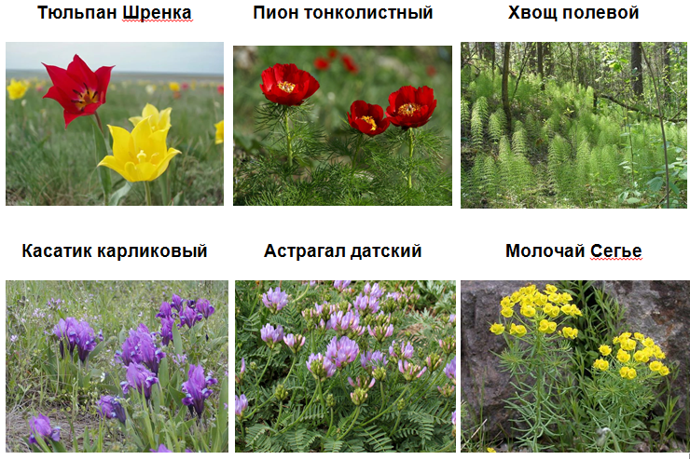
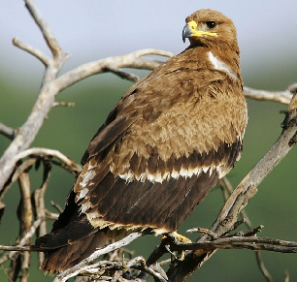
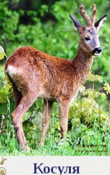
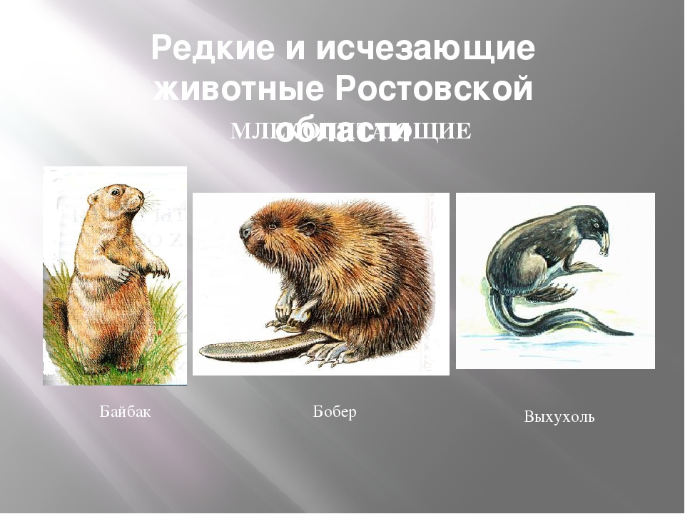
«Красная книга Ростовской области»
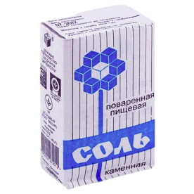
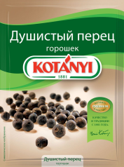
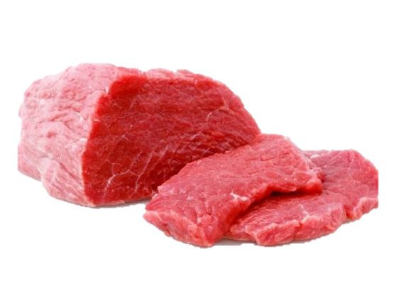
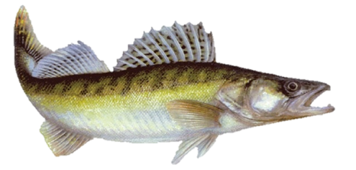
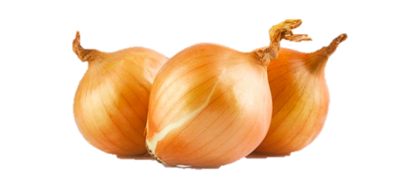
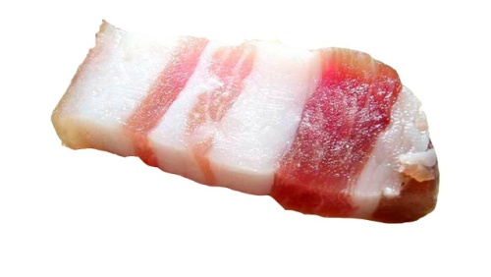
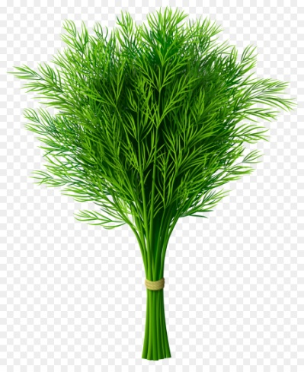
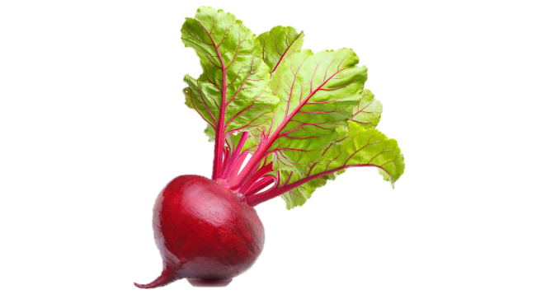
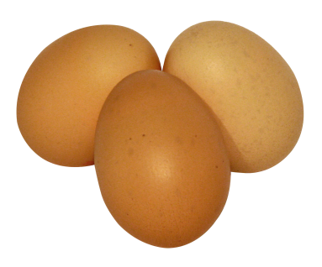
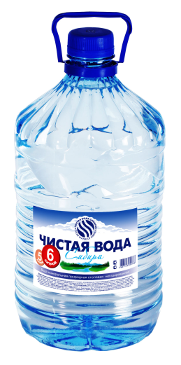
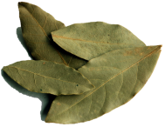

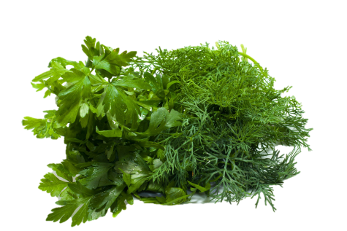
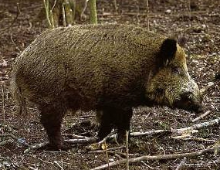
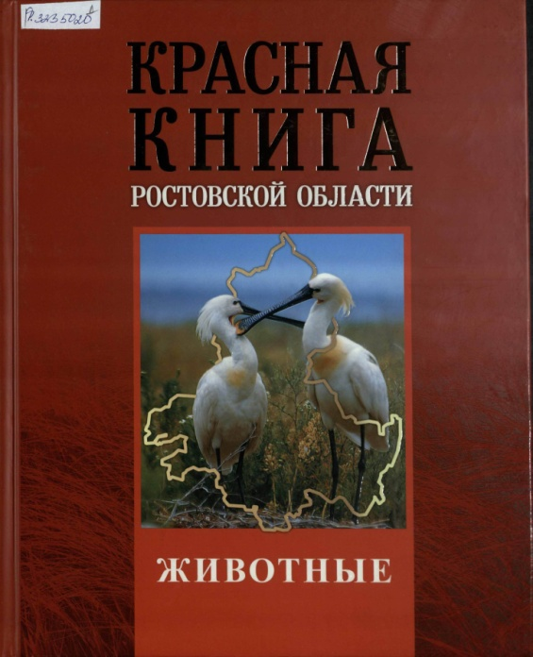
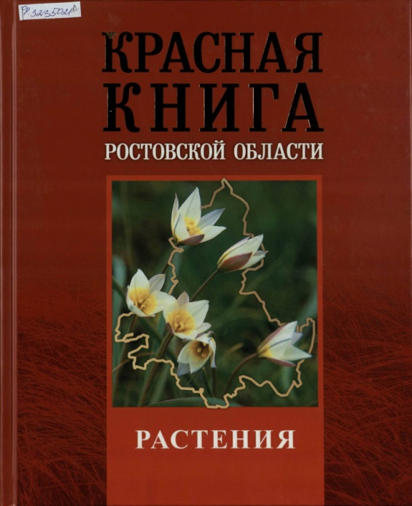
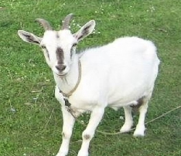
Задание: Соедините линиями продукты с чугунками: те, которые необходимы для приготовления ухи, в один, а те что для борща, в другой.

«Готовим уху и борщ»
Задание: Найди животных и растения Ростовской области, занесенных в красную книгу. Проведи линией к книгам. Что лишнее? Почему?

«Чем пользовались казаки»
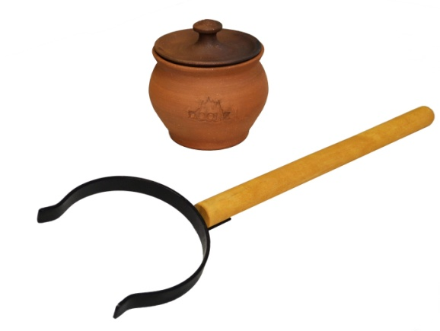
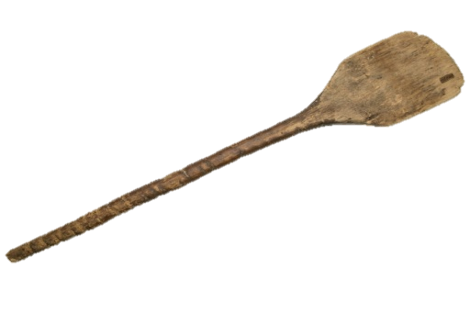
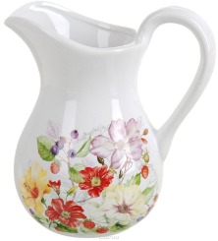
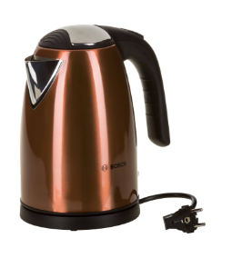
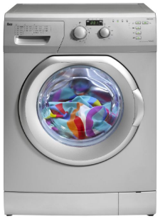
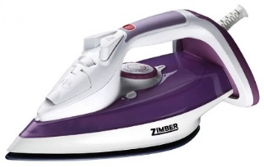
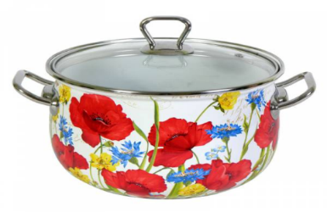
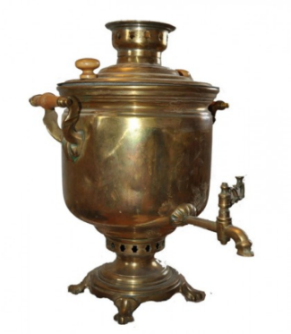
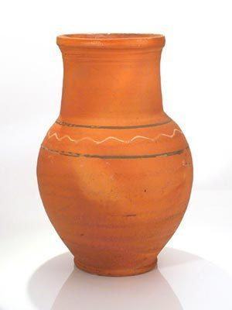
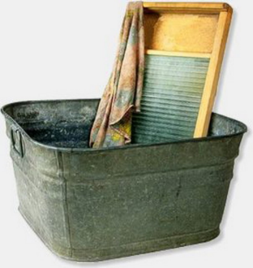
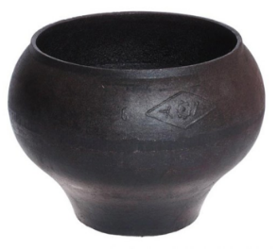
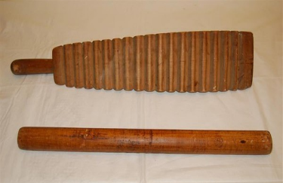
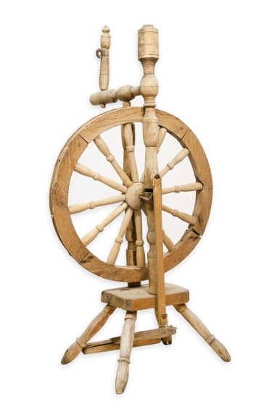
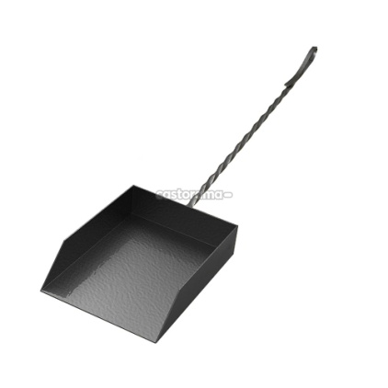
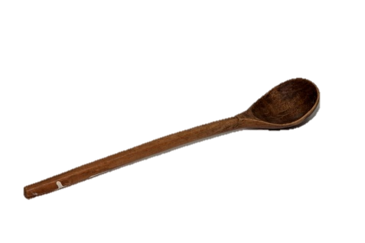
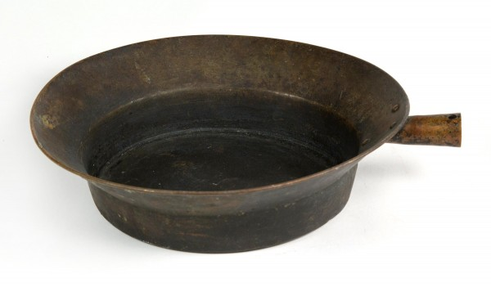
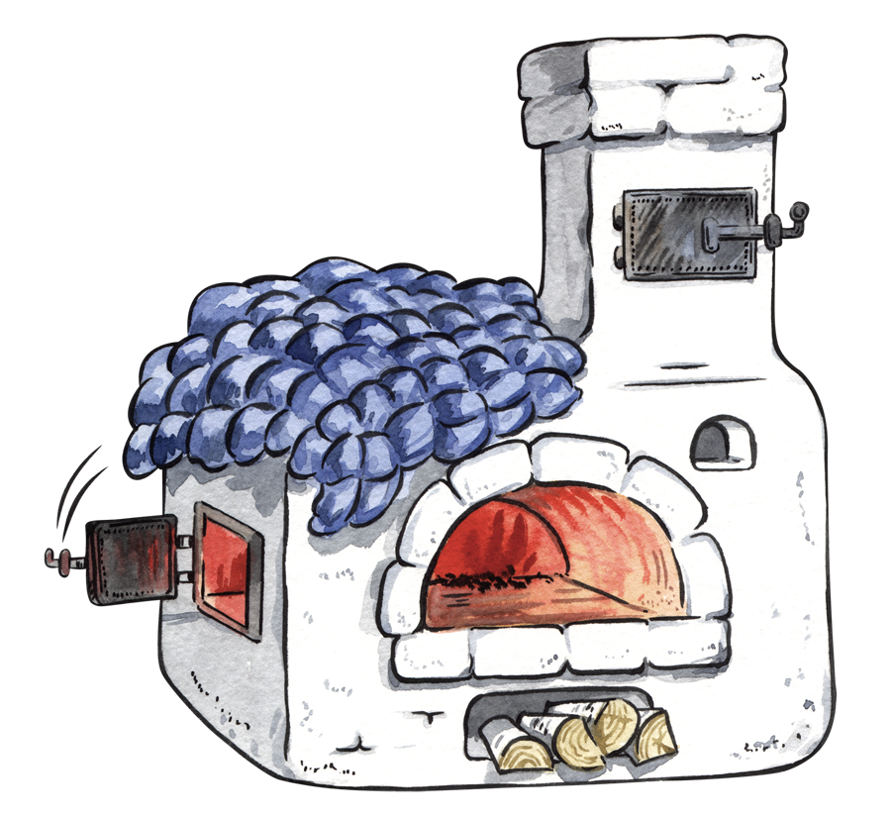
Задание: Назови предметы быта, которые видите на картинке. Соедини предметы быта казачества с соответствующим предметом современного времени. Для чего они нужны.

Задание: Найди предметы, которые мы используем с печкой. Проведи линией к печи. Для чего они нужны? Что лишнее? Почему?
«Прошлое и настоящее»

